 | 02.04.2024  Mardi | 03.04.2024  Mercredi | 04.04.2024  Jeudi | 05.04.2024  Vendredi
Matin | 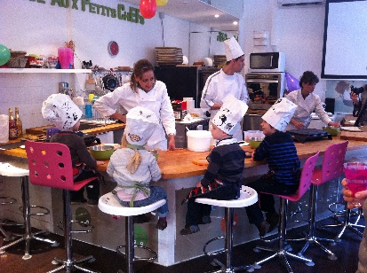  Atelier Cuisine | Coloration oeufs  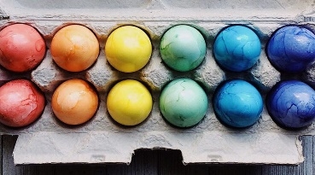 | 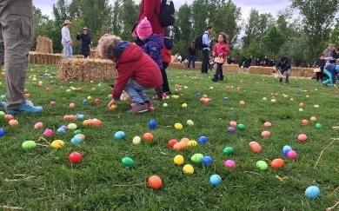  Chasse aux oeufs | 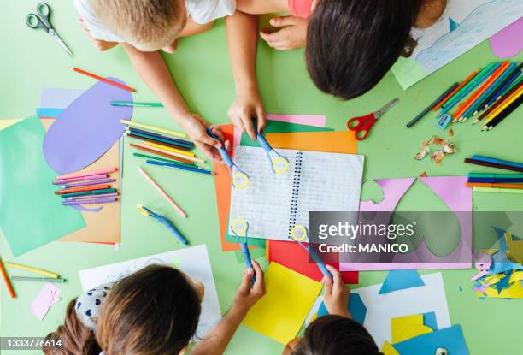  Atelier Créatif
Aprés-Midi | 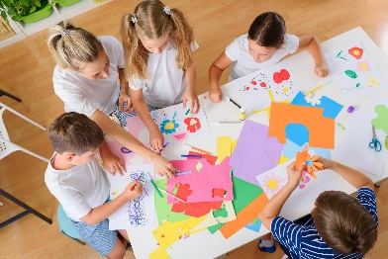  Atelier Créatif | 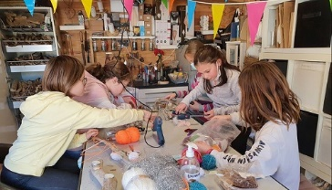  Atelier Créatif (Hues) | 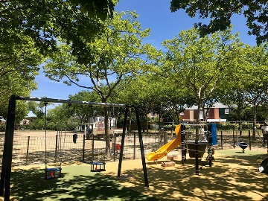  Air de Jeux | Atelier patisserie  (Zimthuesen)
Cycle 2 Vacances de pâques

